
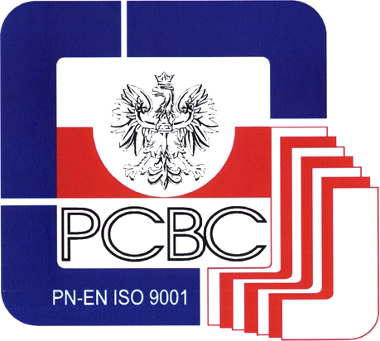
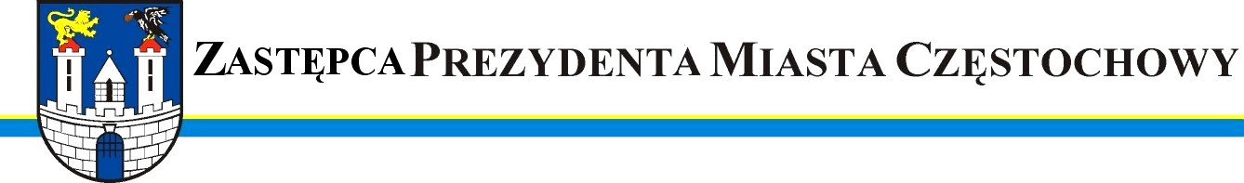

URZĄD MIASTA CZĘSTOCHOWY
42-217 CZĘSTOCHOWA, ul. Śląska 11/13
tel. (+48 34) 368-25-55, (+48 34) 368-25-66
fax (+48 34) 370-71-70
e-mail: info@czestochowa.um.gov.pl
http://www.czestochowa.pl Certyfikat Jakości
PN-EN ISO9001:2001

Częstochowa, dnia 22-01-2008 r.
SM.I.0058- 1-2/08

Szanowna Pani
Izabela Nowak
Radna
Miasta Częstochowy

W nawiązaniu do interpelacji Pani Radnej z dnia 28.12.2007 roku w sprawie sprawozdania z działalności Straży Miejskiej za rok 2007 oraz pisma w tej sprawie nr SM.I.0058-1/08 przesyłam (w załączeniu), w/w sprawozdanie wraz z zestawieniem wyników działań Straży Gminnej (Miejskiej) za 2007 rok z wyodrębnieniem na poszczególne rodzaje wykroczeń oraz ilością udzielonych w tym zakresie pouczeń, nałożonych mandatów karnych i sporządzonych wniosków o ukaranie do sądu.

Załączniki:

- sprawozdanie z działalności Straży Miejskiej w Częstochowie za 2007 rok,
- tabelaryczne zestawienie wyników działań Straży Miejskiej w Częstochowie za 2007 rok,
- sprawozdanie za 2007 rok z realizacji Uchwały nr 1061/LXIV/2006 z dnia 23.10.2006 Rady Miasta Częstochowy w sprawie przyjęcia miejskiego programu zapobiegania przestępczości oraz ochrony bezpieczeństwa obywateli i porządku publicznego na lata 2007-2010, pod nazwą “Bezpieczna Częstochowa”.

Zastępca Prezydenta
Miasta Częstochowy
(-) mgr inż. Zdzisław Ludwin

Otrzymują:

- Adresat
- Biuro Rady Miasta
- Wydział Organizacyjny
- a/a

